

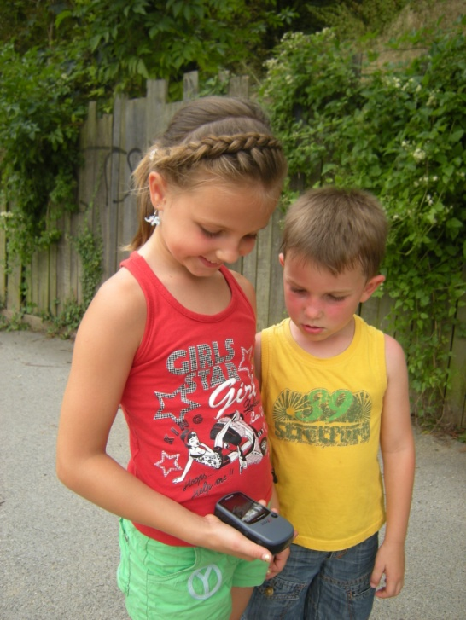

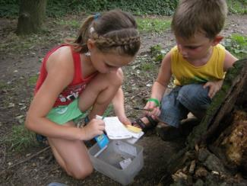

INITIATIE GEOCACHING

Deel 1: Wat is geocaching?

- Wat is geocaching?

Geocaching is een schattenjacht, gespeeld in de echte wereld, waarbij je gebruik maakt van een GPS. Je navigeert naar een specifieke GPS-coördinaat en doet dan een poging om de geocache (container annex ‘schat’) te vinden die op die locatie verstopt is.

- Waar liggen geocaches?

Geocaches zijn over de hele wereld te vinden. Geocachers verstoppen deze ‘schatten’ op plaatsen die belangrijk zijn voor hen of een leuke plaats, die ze met je willen delen. Deze locaties kunnen zeer divers zijn: het plaatselijke park, onder water, gewoon langs straat, hoog in een boom, achter een regenpijp, in een boomwortel, onder een bladerdek, … of aan het eind van een wandeling/zoektocht (multicache).

- Wat betekent het woord ‘geocaching’?

Het woord ‘geocaching’ verwijst naar ‘GEO’ van geografie, en CACHING, het verstoppen van een cache. Een cache in computertermen verwijst meestal naar informatie die is opgeslagen in het geheugen van de computer welke snel te gebruiken is. Maar de term wordt ook gebruikt in de wandel- en campingwereld als een schuilplaats voor proviand.

- Voor wie?

Voor groot en klein, jong en oud. Kortom iedereen, die er graag op uit trekt, met wat zin voor avontuur of gewoon graag speurt naar het (on)bekende.


Deel 2: Hoe begin ik eraan?

- Wat heb ik nodig om te gaan geocachen?
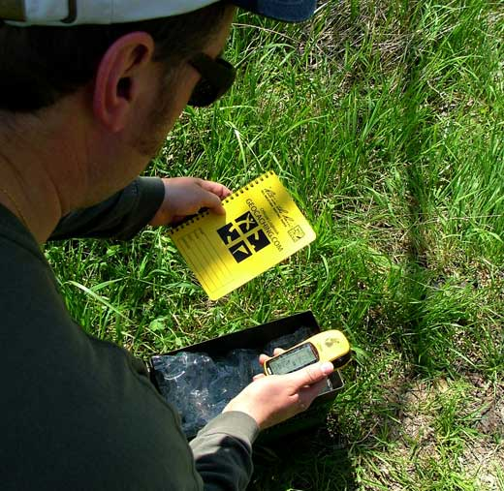
Eigenlijk heb je niet zoveel nodig om aan geocaching te doen. Drie zaken zijn noodzakelijk:
- Schrijfgerief, om het logboekje in te vullen.
- Een GPS (of een smartphone), zodat je naar de cache kan navigeren.
- Een profiel (= lidmaatschap) op www.geocaching.com. Deze is nodig om de coördinaten van de caches te kunnen lezen. Zonder dit lidmaatschap kan je de coördinaten niet aflezen en naar je GPS verzenden.

Interessant om weten is dat er 2 soorten lidmaatschap zijn. Er wordt een onderscheid gemaakt tussen:
- Het basislidmaatschap: deze is gratis voor iedereen. Je hoeft eenmalig een profiel aan te maken en kunt daarna aan de slag.
- Het premiumlidmaatschap: dit is betalend (momenteel bedraagt dit lidmaatschap 29,99 euro per jaar of 9,99 euro voor 3 maanden) en biedt meer mogelijkheden.
Deze bijkomende mogelijkheden omvatten:
  - Caches, die enkel voor premiumleden toegankelijk zijn.
  - Geavanceerde kaartmogelijkheden
  - Aangepaste zoekopdrachten (zoals sorteren op aantallen favorietpunten, moeilijkheid van de cache, moeilijkheidsgraad van het terrein, …)
  - Het downloaden van de coördinaten als GPX-bestand in plaats van LOC-bestand. Hierdoor kunnen meer gegevens, hints, e.d. naar de GPS verstuurd worden.
    - LOC-bestanden bevatten basale informatie over een cache, inclusief de coördinaten, cachenaam en moeilijkheid en terrein waardering.
    - GPX-bestanden zijn enkel beschikbaar voor premiumleden en bevatten al deze gegevens met daarbij ook nog de cachebeschrijving, hints en de 20 meest recente logs. Premiumleden kunnen tot 1.000 caches downloaden in een enkel GPX-bestand, gebruikmakend van de Pocket Query-functie.
  - …

Afhankelijk van de cache of terrein kan het interessant zijn om ook een aantal andere benodigdheden mee te nemen. Soms zijn deze nodig om een cache te vinden. Indien dit het geval is wordt dit meestal in de cacheomschrijving beschreven. We denken daarbij aan:
- Schat om te ruilen (Als je iets uit de geocache (of "cache") meeneemt, laat dan iets van gelijke of grotere waarde achter.)
- Prikstok
- Spiegeltje
- Zaklamp
- Pincet
- Zwemgerief
- …

- Hoe begin je eraan?
Op het eenvoudigste niveau vereist geocaching 8 stappen:
- Registreer je op www.geocaching.com (profiel aanmaken).
Om een profiel aan te maken worden een gebruikersnaam, wachtwoord, e-mailadres, naam en voornaam opgevraagd.

- Bezoek de ‘Verstop en zoek een cache ‘ pagina of de ‘Bekijk de geocachekaart’.
Je kunt geocaches opzoeken via de locatie of de GC code (een unieke code verbonden met elke cachepagina) via de startpagina, de ‘Verstop en zoek een cache’ pagina of de ‘uitgebreide zoekopties’ op deze pagina.
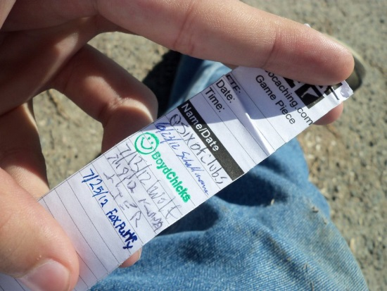
- Voer je postcode in en klik op 'zoeken' of zoek via de landkaart.

- Kies een geocache uit de lijst / kaart en klik op de naam.

- Voer de coördinaten van de geocache in je GPS in.

- Gebruik je GPS om je te helpen bij het vinden van de verborgen geocache.

- Teken het logboek en plaats de geocache op de oorspronkelijke verstopplek terug.

- Deel je ervaring (en foto's) online.

- Waarop letten bij de keuze van je cache?

- Cachesoort
Er bestaan veel verschillende soorten.
De 3 meest voorkomende soorten zijn:

  - Traditionele Geocache
Dit is het originele type geocache en de meest eenvoudige. Deze geocaches omvatten een container op het aangegeven coördinaat. De grootte kan variëren. Ze bevatten minstens een logboek. Grotere containers kunnen ‘schatten’ en trackables bevatten.


Mystery of Puzzle Caches
Dit type kan ingewikkelde puzzels omvatten die je eerst zult moeten oplossen om de juiste coördinaten te bepalen. Het coördinaat dat je hier krijgt is nooit de locatie waar de cache verborgen zit maar je kunt op de plaats van dit coördinaat vaak een hint vinden.


Multicache
Deze geocaches bestaan uit twee of meer locaties. De uiteindelijke locatie (= stash) bevat de container met logboek. Om te achterhalen waar deze stash gelegen is moet je eerst informatie en gegevens vinden op de andere punten. Er zijn vele variaties. Meestal zal je bij het eerste punt een hint vinden naar het coördinaat van het tweede punt. Deze bevat dan een aanwijzing naar het derde punt, …

- Moeilijkheidsgraad van cache en terrein
Dit wordt aangeduid met sterren. Waarbij 1 ster staat voor (zeer) eenvoudig en 5 sterren voor zeer moeilijk.
1

- Cachegrootte
Hiermee krijg je een idee van de grootte van de cache. Het formaat wordt weergegeven op elke cachepagina.

  - Micro = minder dan 100 ml
Voorbeelden: een 35 mm filmroldoosje of een klein voorraaddoosje dat enkel een logboekje (rolletje) bevat.
Een nanocache komt ook steeds meer voor en is kleiner is dan 10 ml.
  - Klein = 100 ml < 1 liter
Voorbeeld: een boterhammentrommel.

  - Normaal = 1 liter < 20 liter
Voorbeelden: een plastic ton of een munitiekistje; ongeveer de grootte van een schoenendoos.

  - Groot = 20 liter of groter
Voorbeeld: een grote ton.
  - Andere: zie cachebeschrijving

Kleine,normale en grote cachecontainers bevatten meestal ‘schatten’, die kunnen geruild worden. Het is altijd de bedoeling dat je ruilt voor een gelijkwaardig item.

Interessant is ook om eens te controleren wat andere geocachers onlangs over deze cache hebben gelogd. Dit geeft aan of de geocache waarschijnlijk nog op z'n plaats verstopt is of niet.
‘Gevonden’ logjes zijn aangegeven op de cachepagina met een smiley gezichtje. Soms vind je in deze verslagjes een bijkomende hint.

- De hint of spoilerfoto

Bij veel caches wordt er door de cachelegger (of cache-eigenaar) een hint gegeven. Deze geeft een aanwijzing van waar de cache precies verborgen zit. Dit kan helpen want de cache ligt soms toch (onbewust) een eindje van het opgegeven coördinaat.
De hint staat altijd in codetaal. Wil je de hint kennen dan moet je ze eerst decoderen (al kan dit ook door een klik op de link ‘decoderen’)

Voorbeeld:

ghffra trurvzr tebrvxnyraqre ra qr mjnegr fcrpug

Decodeer sleutel:
A|B|C|D|E|F|G|H|I|J|K|L|M
-------------------------
N|O|P|Q|R|S|T|U|V|W|X|Y|Z
(de bovenste letter komt overeen met de onderste letter en omgekeerd)

Oplossing: tussen geheime groeikalender en de zwarte specht
De spoilerfoto is soms ook van de partij op de cachepagina. Zoals de naam het zegt kan deze de pret van het zoeken al eens bederven. Al kan het soms ook zinvol zijn om deze bekeken te hebben.

Voorbeelden:
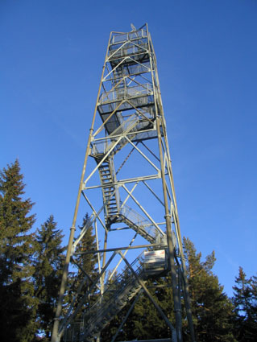
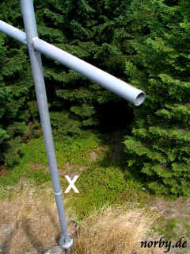

Deel 3: Aan de slag

- Het laden van de coördinaten op je GPS

Vooraleer je kunt beginnen moet je eerst het coördinaat in je GPS laden. De wijze van laden van coördinaten op jouw GPS is afhankelijk van welk type apparaat je hebt. Je kunt de coördinaten op verschillende manieren inladen:

- handmatig invoeren van coördinaten
Als jouw GPS niet rechtstreeks met een USB-kabel aan te sluiten is op de computer, moet je de coördinaten met de hand invoeren. Dit is verschillend op elke GPS. Bekijk hiervoor de gebruikershandleiding van jouw apparaat.

- Verzend naar de GPS of smartphone
Als je een Garmin-, Magellan- of DeLorme-GPS met een USB-kabel direct aan jouw computer aansluit, kun je gebruik maken van de ‘Stuur naar de GPS’ functie om de cachepagina direct naar het GPS-apparaat te sturen. De eerste keer dat je van deze functie gebruik maakt, word je gevraagd de juiste plugin voor jouw GPS te downloaden.
Voor de smartphones komen IPhone, Android, Windows Phone 7 en Trimble Outdoors in aanmerking. Hierbij moet je ook eerst de applicatie downloaden via de site, vervolgens de GC-code ingeven en je kunt aan de slag.

- Download LOC- of GPX-bestand
Als je een GPS hebt, die je met een USB-kabel kunt verbinden aan de computer, dan kun je de cachepagina als een LOC bestand (gewone leden) downloaden of als GPX bestand (premiumleden).
Voor de meeste GPS-en moet er geocachingsoftware van derden worden gedownload om LOC- of GPX-bestanden te kunnen lezen. Sommige apparaten, zoals de Magellan Triton en Garmin Colorado ondersteunen en lezen GPX bestanden direct.

Hou bij het zoeken van een cache rekening met het feit dat alle GPS-en een kleine foutmarge hebben. Je komt dus niet altijd op exact de juiste plaats terecht. Soms moet er al eens in een straal van 5 à 10 meter gezocht worden.

- Hoe ziet een cache eruit?

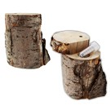
Zoals eerder al aangehaald kunnen caches verschillen qua grootte en vorm. Dit gaat van filmkokertjes, tot grote plastiekcontainers tot een nepsteen met een holte onder. Bij een multicache is het soms een zelfklevend strookje met het coördinaat van het volgende punt. Hierbij een aantal voorbeelden van hoe ze er kunnen uitzien.
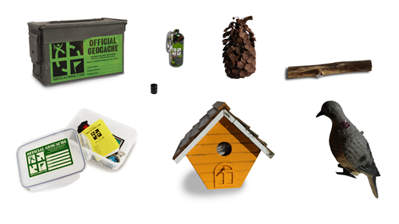

- Wat zit er in een cache?
De meest eenvoudige caches (nano- en microcaches) bevatten enkel een logboekje. In grotere caches zitten naast een logboek ook andere zaken. Deze zorgen voor de ervaring van de ‘schattenjacht’. Zeker voor de kleinsten is dit een leuk gegeven. Wat er precies achtergelaten wordt door de cachelegger of bezoekers weet je nooit. Weet wel, als je iets meeneemt, laat dan iets achter van minimaal dezelfde waarde. Het kan ook zinvol zijn om deze spulletjes in een doorzichtige plastiekzak te stoppen. Dit ter bescherming tegen de weersomstandigheden, grondwater, …

- Trackables
Regelmatig zul je een trackable vinden. Dit een soort ‘speelstuk’.
Elke trackable heeft een unieke code, die gebruikt wordt om zijn bewegingen te volgen via www.geocaching.com. Sommige van deze trackables hebben duizenden kilometers gereisd. Met dank aan de geocachers, die hen van cache naar cache verplaatsen.

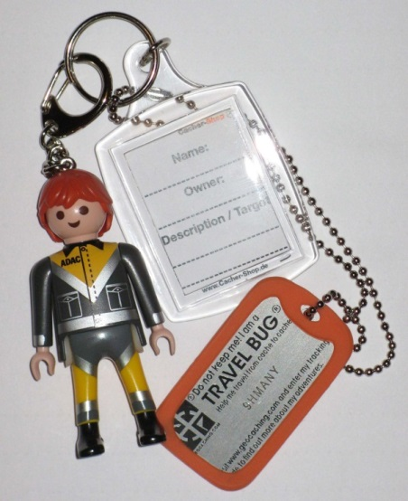
Er zijn 3 soorten trackables:
- Travel Bug: een traceerbaar voorwerp met een eigen doel. Dit doel is bedacht door de cachelegger. Dit doel is vaak gerelateerd aan reizen. Bijvoorbeeld reizen door elk land van Europa.

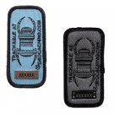


- Geocoin: speciale munt, ontworpen door individuen of groepen geocachers als een soort aandenken of visitekaartje. Deze dienen ook verplaatst te worden (tenzij anders vermeld door de leggers).


- Andere trackables: zijn er in verschillende vormen bvb. sleutelhangers met een unieke code, waardoor je weet dat het om een trackable gaat.

Als je een trackable vind ben je niet verplicht om er iets mee te doen.
Als je er wel iets mee wil doen dan heb je 2 mogelijkheden:
- Je laat hem in de cache zitten maar je logt dat je deze trackable ‘ontdekt’ hebt. Hiervoor moet je de unieke code wel noteren.
- Je kan deze verplaatsen naar een andere cache. Je hoeft geen ruilitem achter te laten (maar het is wel de bedoeling om deze trackable verder te helpen om zijn doel te bereiken). Het is belangrijk om alle bewegingen van de trackable te loggen.

- Kan ik een cache verplaatsen als ik haar gevonden heb?

Zoals eerder gezegd heeft elke GPS een foutmarge. Het kan dus zijn dat een cache zich niet precies op de door de GPS aangegeven plaats terug te vinden is.
Haal echter nooit een cache weg van de oorspronkelijke plek. Als je het gevoel hebt dat de cache zich niet op de juiste plaats bevindt, stuur dan alsjeblieft een e-mail aan de cache-eigenaar of plaats een log op de cachepagina en geef daarin je bezorgdheid aan. Cache-eigenaars zijn verantwoordelijk voor het onderhoud van hun cache.

- Wat moet ik doen als ik ontdek dat een cache is verdwenen?

Als je een cachelocatie bezocht hebt en de cache is duidelijk verdwenen dan kun je de cache met "Niet gevonden" loggen zodat de cache-eigenaar gewaarschuwd wordt. Indien de cache-eigenaar meerdere van dit soort "Niet gevonden" logjes krijgt, hoort hij of zij te gaan controleren of de cache er nog is.
Als je als geocacher ziet dat een cachepagina een aanmerkelijk groot aantal ‘Niet gevonden’ logjes heeft, kun je de lokale reviewer (vrijwilliger, die nagaat of caches voldoen aan de richtlijnen) inlichten.

- Een cache gevonden?

Heb je een cache gevonden. Dan staat er je nog één ding te doen: Deel je ervaring met anderen en log je bezoek op www.geocaching.com. Dit kan door de unieke code van de cache in te geven ofwel door de cache te zoeken in de lijst van je recent bekeken caches.
Heb je een cache niet gevonden. Niet getreurd. Log deze als ‘Niet gevonden’. Misschien was de cache verdwenen. Is dat niet het geval dan geef je aan de andere cachers het signaal dat deze cache toch niet zo makkelijk te vinden is. Nadien kan je deze nog altijd proberen op te snorren.

Deel 4: Zelf een cache verbergen

- Kies eerst je locatie waar je je cache wil leggen

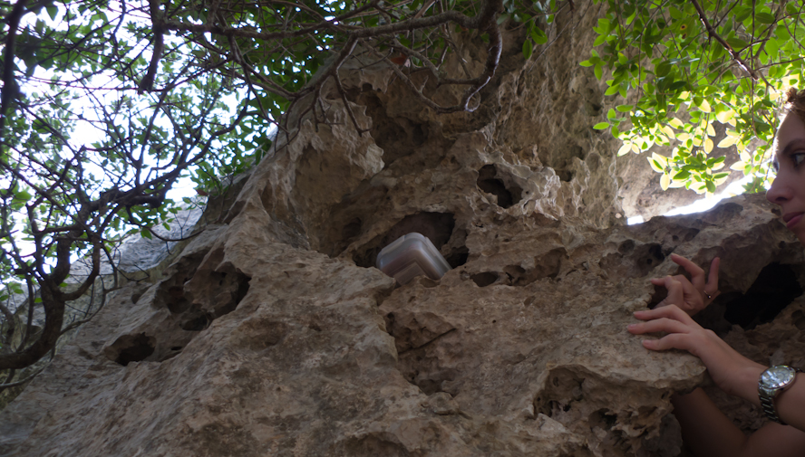
  - Ga na of deze locatie geschikt is. Denk eraan dat deze cache hier in principe jaren moet liggen. Kan dit? Is dit voorzien?

  - Deze locatie bepaalt ook of het traditional of multi wordt.
    - Traditional:
      - Waypoint is de cache.
    - Multi:
      - Verschillende waypoints vormen een leuke wandel- en/of zoektocht.
      - Maak een logische volgorde van je waypoints.
      - Keuze van methode:
        - Opdrachten
        - Zoeken van hints
        - Beantwoorden van vragen
        - …
    - Creativiteit wordt extra gewaardeerd.

  - Weet: hoe boeiender de gekozen locatie, hoe meer bezoekers je mag verwachten.

  - Heb je toelating nodig om op je locatie te mogen zijn?
    - Ook in bossen, (provinciale) domeinen, parken, e.d. vraag je best toestemming aan de eigenaar of beheerder of je er je cache mag plaatsen.
    - Zijn er openingsuren? (beter te vermijden)
    - Moet er inkom betaald worden? (beter te vermijden)
    - Hou rekening met fauna en flora.

  - Is het deontologisch verantwoord om hier een cache te plaatsen?
      - Bvb: op een kerkhof, …

  - Is de locatie veilig?
Je wilt immers niet dat er een cacher gewond raakt op zoek naar je cache.
      - Bvb. Kan die boom of toren veilig beklommen worden?

  - Is de locatie (vlot) te bereiken?
Kies je voor een snelle oppikker (makkelijk te bereiken) of een locatie, die moeilijker te bereiken is (bvb. Eiland, in of onder water, in berg- of bosrijke omgeving, …)

  - Kan je ongezien de locatie loggen?
Hoe meer volk (=mugglers) er in de buurt van de locatie rondloopt, hoe groter de kans dat je cache zal verdwijnen.

- Voorbereiden van de cache
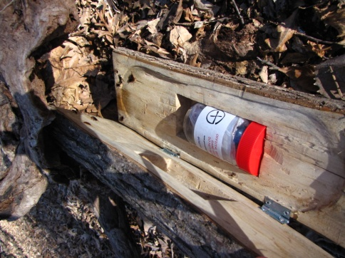
  - Zorg voor een goede verpakking van je spullen. Een goede container (hoe klein ook, kan ook een filmrolletje zijn) is belangrijk. Kan je container de natuurelementen (wind, regen, warmte, vochtproblemen, …) weerstaan gedurende de verschillende seizoenen?

  - Hoe groot is de container die je wenst te verbergen?

  - Als je van plan bent om de cache te begraven:
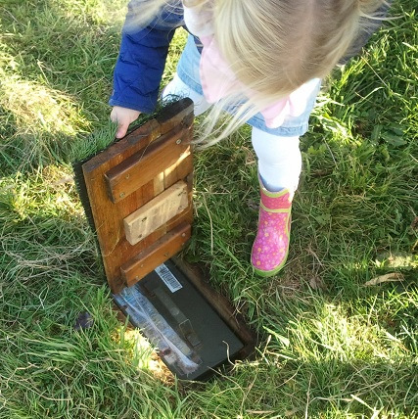
    - Zorg dan voor een gat van niet meer dan 60 cm.
    - Maak het gat af met plankjes en zorg voor een deksel, zodat de cache nadien ook mooi terug kan geplaatst worden.
    - Enkele centimeters zand of bladeren zijn voldoende om de cache aan het oog te onttrekken.
    - Zorg voor een extra tip, zodat de ganse omgeving niet omgespit wordt. (Geef misschien ook mee dat een prikstok handig kan zijn)

  - Het is goed om ook op de cache te vermelden dat dit een ‘Official geocache’ is. Met eventueel vermelding van:
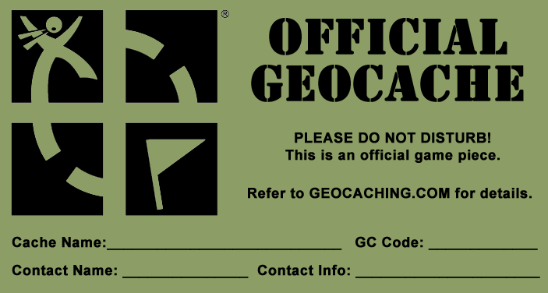
    - de naam van de cache
    - de naam en contactgegevens van de legger
    - verklaring van wat geocaching is en verwelkoming van de cachers. Dit kan je van de website afhalen en is beschikbaar in verschillende talen en groottes: http://www.geocaching.com/seek/default.aspx#cachenote
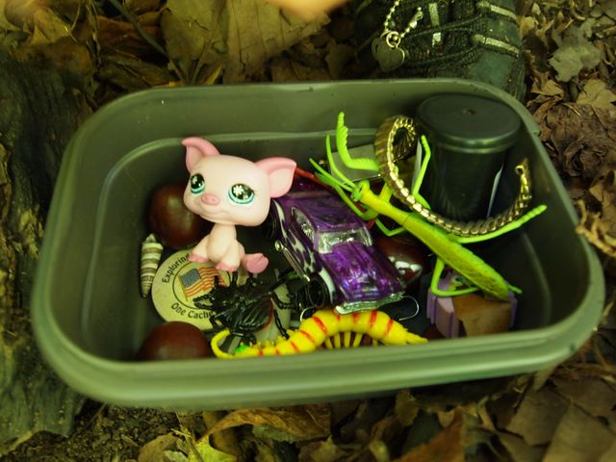
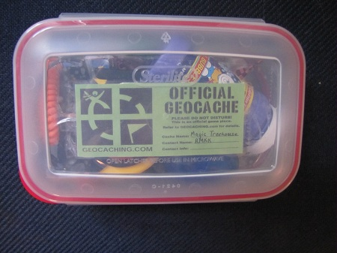

  - Welke zaken ga je in je cache stoppen? Een logboekje is een absoluut minimum.

- Plaatsen van de cache

  - Zorg voor een zo nauwkeurig mogelijke bepaling van je locatie.
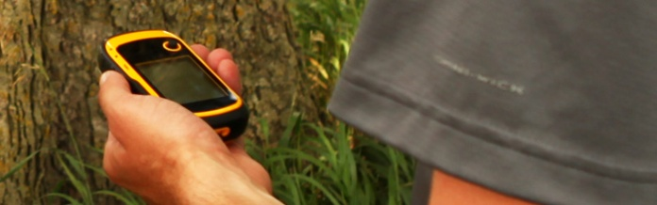
    - Ga na of je een goede ontvangst hebt op deze locatie.
      - Water beïnvloedt de meting: regen, mist hebben een nadelige invloed. Ook een dicht bladerdek (bevat ook veel vocht) kan de meting bemoeilijken.
    - Leg eventueel je GPS even op de locatie. Beweging heeft ook zijn effect op de meting van de coördinaten.
    - Meet op verschillende momenten.

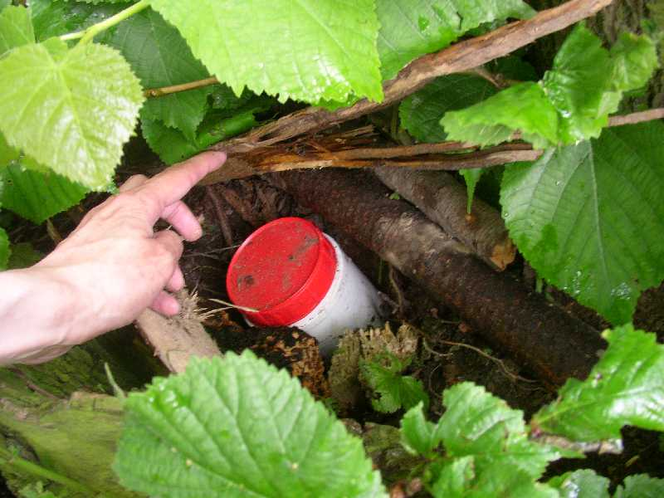
  - Meet op verschillende momenten.
    - Nauwkeurig meten is ook meerdere metingen uitvoeren op verschillende dagen. Neem hiervan een gemiddelde of gebruik de functie op je GPS om het gemiddelde te meten.
    - Laat eventueel anderen je meting nakijken.
    - Geef een extra tip indien nodig.

  - Verstop je cache.

- Registreren van de cache op www.geocaching.com

  - Zorg voor een duidelijke omschrijving:
    - Vermelding van lengte, duur, bijkomende moeilijkheden, rolstoeltoegankelijk, …
    - Expliciete informatie meegeven: openingsuren, inkomgelden, zwemmen, klimmen, ligt de cache op deze locatie (bvb. bij een Mysterycache zal dit niet het geval zijn), …
    - Achtergrondinformatie(bvb. Historiek, waypoint waar de dichtstbijzijnde parking gelegen is, …) kan interessant zijn.
    - Geef je coördinaat correct in. Een typfoutje is snel gemaakt en kan een groot verschil uitmaken.
    - Gebruik een ‘extra hint’, tenzij het zo duidelijk is dat het niet nodig is.
      - Voorbeelden van extra hint:
        - Magnetisch, 1m80 hoog, pincet / prikstok nodig, laag bij de grond, onder steen, achter boom, tussen 25 en 58, …

  - Een reviewer (= vrijwilliger) zal nagaan of je cache voldoet en deze publiceren.

- Onderhoud van de cache

  - Als eigenaar / legger wordt je verondersteld dat je de cache onderhoudt.

  - Reageer snel en gepast als iemand een fout meldt of opmerking maakt.

  - Als er grote aanpassingen noodzakelijk zijn, zet de cache dan even offline en meldt dit op de pagina.

  - Je mag fouten maken, we zijn tenslotte allemaal maar mensen!

  - Geniet van de logjes, die je vanaf nu zult ontvangen.

Veel succes en plezier!

Bronnen

www.geocaching.com
www.geocaching.be
blogs van cachers

